**День озера Байкал.**

День озера Байкал — это ежегодное экологическое мероприятие, которое проводится в России в первое воскресенье сентября. Оно посвящено сохранению озера, которое является крупнейшим в мире пресноводным озером.

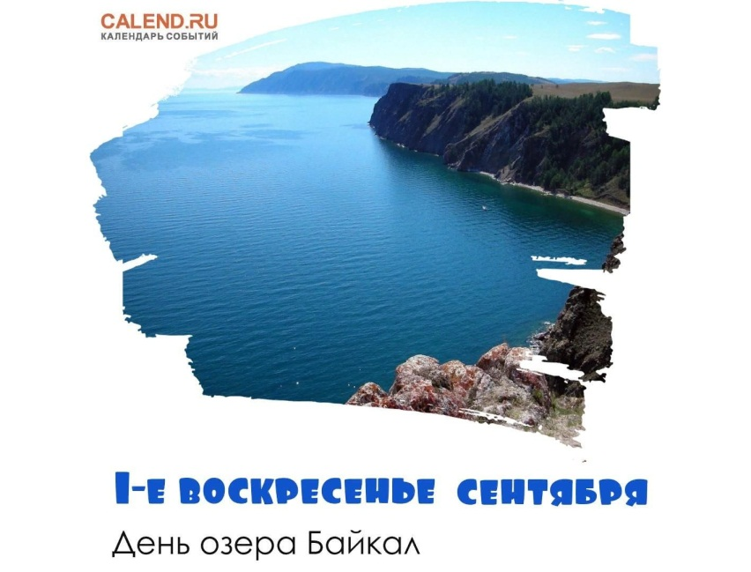 Не только в России, но и в мире понимают важность сохранения крупнейшего на Земле пресного водоема для экосистемы Земли и наследия всего человечества. Бесценное сибирское хранилище кристально чистой пресной воды нуждается в надежной государственной охране.

Праздник Дня озера Байкал – еще один повод напомнить россиянам и мировому сообществу о грозных экологических проблемах самого большого и прекрасного озера нашей планеты.